Всероссийский конкурс юных исследователей окружающей среды
имени Б.В. Всесвятского (с международным участием)
(2023/2024 учебный год)

Секция: Ботаника и экология растений

Тема: «Выращивание о обработка семян
горького перца в растворе Бекулит

Автор работы:

Бирагова Елена

МБО ДО «Станция юных натуралистов» МО-Пригородный район

МБОУ СОШ № 1 с Камбилеевкой, 9 класс

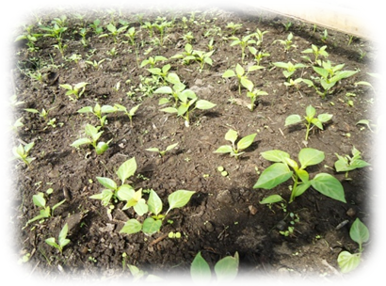
Место выполнения работы: Станция юных натуралистов»

Научный руководитель:

Валиева Рита Петровна, почетный работник общего

образования РФ, педагог дополнительного образования

СОДЕРЖАНИЕ

- Введение-----------------------------------------------------------3
2. Методика исследования------------------------------------------5
3. Результаты исследования----------------------------------------11
4. Выводы--------------------------------------------------------------14
5. Литература----------------------------------------------------------15
6. Приложение---------------------------------------------------------16

- Введение
Весной начинается дачно-огородный сезон, и многие начинающие садоводы начинают задумываться о семенах горького перца. Одна из самых красивейших и огородных культур — горький перец. Он требователен к теплу, а потому, размещать его надо на хорошо прогреваемом, защищённом от ветра участке, желательно возле стены какого-нибудь здания.
У нас возник вопрос, почему же все огородники перец выращивают рассадным способом. Проделав исследовательскую работу, мы пришли к ответу, семена всходят от 15 до 25 дней, , но рассаду высаживают в грунт в возрасте 65 дней. Недавно мир облетела ещё одна новость: в скором времени перцем будут лечить сахарный диабет. Оказывается, капсаицин заметно понижает уровень сахара в крови. В связи с этим поставили перед собой цель:
Проблема: как вырастить жгучий перец, в отрытом грунте обработав семена в Бекулите.
Цель: создание условий для выращивания семян жгучего перца при обработке их в Бекулите
В связи с этим решались следующие задачи
- расширить знания о жгучем перце и его значении в жизни человека;
- изучить историю перцев;
- выяснить морфологические особенности строения перцев;
- формировать умения и навыки по выращиванию и уходу за перцами;
- создать оптимальные условия для выращивания горького перца;
- выяснить значение и лечебные свойства перцев
Опыт состоит из двух вариантов (контрольный – вода и опытный - обработка семян горького перца в Бекулите). В опытном варианте семена взошли на 10 день, в контрольном варианте на 15 день. В открытый грунт рассаду высадили на 58 день.
Так как жгучий перец обладает сильнейшим бактерицидным действием мы то решили его сами вырастить, обработав семена в Бекулите . Выяснили что семена обработанные в Бекулите взошли на пять дней раньше контрольного варианта.
Если бы горький перец люди не употребляли его повседневно в еду и в качестве природного консерванта – для хранения продуктов, то до наступления эры холодильников они вряд ли бы дожили. Горький перец во рту воздействует на микрофлору ротовой полости, удаляя болезнетворные бактерии, а затем действие по очищению от микробов распространяется на весь организм. Эта жгучая пряность не только убивает вредные бактерии и простых паразитов, но и способна полностью очистить организм от глистов. Кроме того, капсаицин помогает побороть вызванную бактериальными инфекциями диарею. Регулярное употребление его в пищу укрепляет иммунитет, стимулирует обменные процессы и помогает организму выводить токсины.
Методика исследований
Красный острый, жгучий перец родом из тропической Америки. Не многие знают, что острый красный стручковый перец. ягода! Самыми жгучими в этой ягоде являются семена и внутренние перегородки.
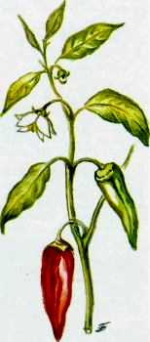
Что же делает перец столь едким и острым? Оказывается, виной всему специфические алкалоиды, в большом количестве содержащиеся в перце. И если в чёрном перце это пиперин, то в стручках красного перца это мощнейший природный антибиотик – капсаицин. Капсаицин — одно из природных соединений, которое содержится в острых продуктах питания. Относятся к фитохимическим веществам, потому что в основном он содержится в растительной пище. Именно капсаицин отвечает за обжигающий язык вкус. Так же, это вещество присутствует в сладких, острых перцах, но в небольших количествах. [ Разные сорта перца могут по жгучести различаться в десятки или даже в сотни раз. Чем острее перец, тем более выражены его лечебные свойства. Биологические особенности
Перец
Классификация
Царство: Растения
Отдел: Покрытосеменные
Класс: Двудольные
Порядок: Пасленоцветные
Семейство: Пасленовые Solanaceae.
Род: Перец Capsicum
Вид: Перец овощной Capsicum annuum

Корень как у сладкого, так и у острого перца стержневой, но после пикировки он становится мочковатым и разветвленным. Корень обладает слабой восстановительной способностью, которая с возрастом уменьшается. Стебель четырех-пятигранный, голый или покрыт волосками, в начале вегетации травянистый, затем у основания становится деревянистым. Листья простые, цельнокрайние, от яйцевидной до ланцетовидной формы, с длинными черешками, одиночные, иногда по два и более собраны в розетки. Цветки обоеполые, сидячие, крупные, белые, одиночные или собраны вместе по 3-10 шт. Расположены они в развилках ветвей или пазухах листьев. Плод – ложная ягода, мясистая, пустотелая, многосемянная. Состоит из околоплодника (мякоти) и разросшейся плаценты с семенами. Окраска в технической спелости от кремовой до темно-зеленой, в биологической – красная, оранжевая и фиолетовая. Плодоножки прямые и вогнутые. У острого перца плод округлый, коротко конусовидный или пальцевидный, мелкий. У полуострого – конусовидный, удлиненно-пальцевидный, клиновидный, хоботовидный. Семена плоские, округлые, светло-желтые. Цветение: в зависимости от ухода.
В процессе эволюции некоторые микроорганизмы приобрели способность к жизни и размножению не только на поверхности корней, но и в глубине их тканей. К таким бактериям относятся так называемые клубеньковые бактерии из рода Rhizobium. Клубеньковые бактерии проникают в корни растений из почвы через корневые волоски. На месте проникновения бактерий происходит усиленное деление клеток корня, благодаря чему формируются клубеньки. Форма и размер клубеньков, а также их расположение на корнях зависят от активности бактерий, так и от растений, на которых они поселяются. Например, у пажитника клубеньки образуются в виде небольших округлых вздутий у места разветвления корней. Содержание азота повышается с добавлением бекулита .
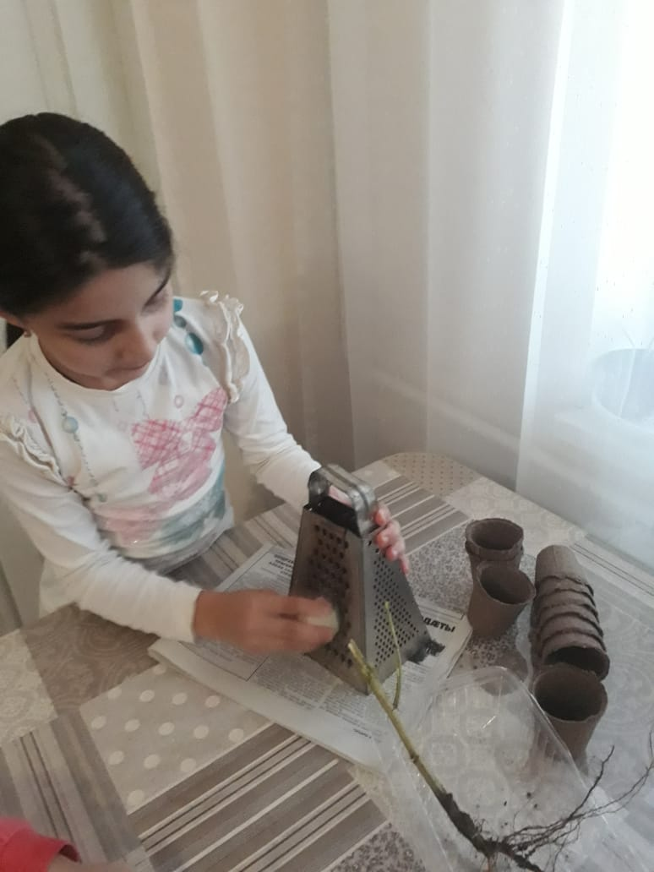
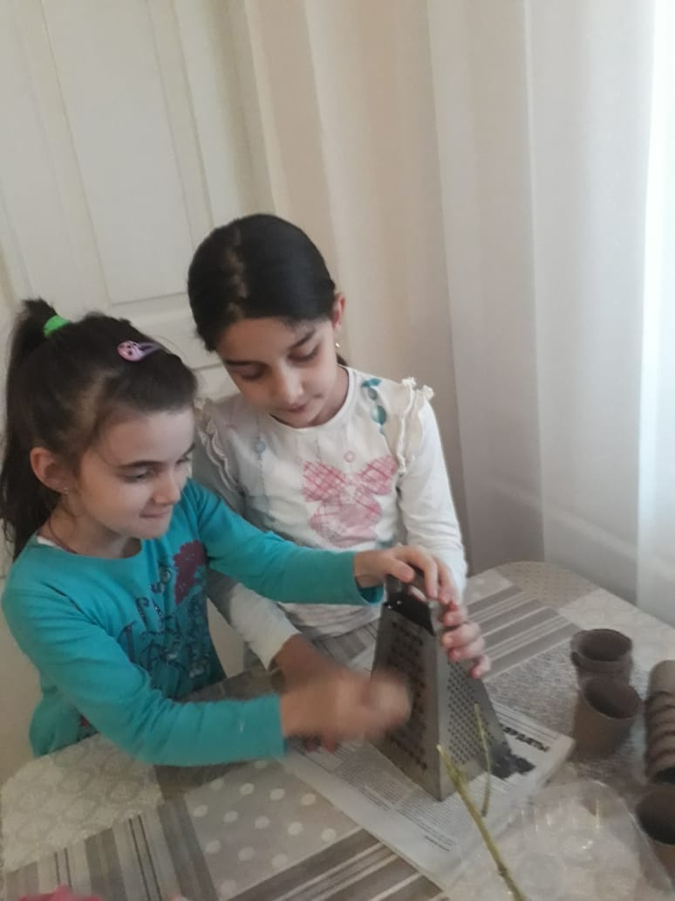
Приготовление бекулита (аланит+клубеньки различных растений) можно использовать помимо аланита и другие глины. Мы использовали клубеньки пажитника. Весной их бывает много. Глину аланит и клубеньки пажитника перетерли до порошкообразного состояния . Аланит – глина белого цвета. Содержит кремний, алюминий, железо, кальций, калий, фосфор и другие элементы.
Рисунок 1приготовление глины Бекулит
Рисунок 2Протираем вместе глину аланит
Опыт имеет два варианта, каждый из которых имеет по две повторности. Контрольный вариант – вода, опытный - (Обработка семян в Бекулите).
Схема опыта
Повторности | Варианты | Делянки по повторностям
Повторности | Варианты | 1 | 2
1 | Контрольный (вода) | 1 | 1
2 | Бекулит) | 2 | 2

Перед началом работы подготовили семена для посадки. Для этого купили торфяные горшки в количестве 30 штук. Семена опытного варианта обработали в Бекулите. Почву для посадки использовали универсальную, но при этом ее смешали 1:1 с почвой с приусадебного участка. Вниз торфяного горшка засыпали керамзит, песок и подготовленную почву
В торфяные горшки с дренажом посадили семена перца в глубину 2см. В дальнейшем наблюдали за ростом и развитием (см. табл. №2). Наиболее грубая ошибка при выращивании перца - растение, когда его выставляют под прямые лучи солнца рассаду в возрасте около четырех недель. Оптимальная температура для выращивания рассады перца дома 22-25° .

Таблица № 1 Урожайность горького перца сорт «Медуза»
Наименование культуры | Варианты | Количество плодов с одногокв.м. (кг)
Горький перец сорт «Медуза» | Контроль- | 4
Горький перец сорт «Медуза» | Опытный | 8

Составили поэтапный план проекта
Поэтапный план внедрения проекта
№ | Мероприятие | Сроки
Подготовительный этап | Подготовка почвы осенью.. Составления плана работы над проектом. | Ноябрь
Подготовительный этап | Изучение научной литературы | Декабрь-Январь
Подготовительный этап | Подготовка семян. Покупка торфяных горшков для рассады | Январь
Практический этап | Подготовка почвы в ящиках для посева семян | Январь
Практический этап | . Подготовка семян к посадке | Февраль
Практический этап | Посев семян в торфяные горшки. | Февраль
Практический этап | Подготовка почвы для высадки рассады | Апрель
Практический этап | Высадка рассады в почву | Апрель
Практический этап | Уход за растениями: полив, подкормка, соблюдение всех условий выращивания | По мере надобности
Практический этап | Ведение дневника наблюдений | В течении всего проекта
Заключительный этап | Получение продукции. | Август-сентябрь

Перец высаживают с междурядьями 50-60 см и расстоянием в ряду 20-25 см, размещая на 1 кв. м по 7-9 растений.
Подготовка почвы для перца
Ежегодно весной тепличные грядки, где будет расти перец, удобряют. В почву внесли органические и нитроаммофоску (1,5 столовые ложки на 1 м2).
Подготовка семян
Способ проращивания семян горького перца: взяли плоскую емкость, в котором был приготовлен раствор Бекулита. Семена положили на тряпочку, пропитанную раствором Бекулита и накрыли сверху еще одним кусочком тряпочки. Дали постоять двое суток пока семена дадут всходы. Температура режим поддерживали 20-25°С. Самое главное, чтобы не допускать пересыхания ткани. После того как семена проклюнутся, их высадили в подготовленный субстрат.
2. Подготовка почвы
Перед началом работы подготовили семена для посадки. Для этого купили торфяные горшки в количестве 30 штук. Почву для посадки использовали универсальную, но при этом ее смешали 1:1 с почвой с приусадебного участка. Вниз торфяного горшка засыпали керамзит, песок и подготовленную почву.
Подготовка почвы: осенью почву перекопали и на делянку в 10 кв.м. в контрольном и в опытном варианте равномерно внести минеральные удобрения (аммиачной селитры 2,5 г/кв.м., суперфосфата 100 г/кв. м)
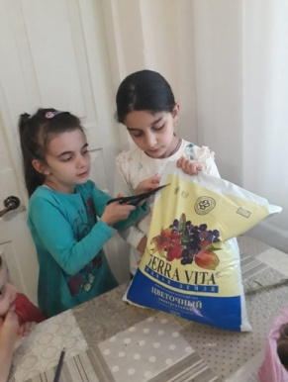
Перед началом работы подготовили семена для посадки. Для этого купили торфяные горшки в количестве 30 штук. Семена опытного варианта обработали в Бекулите. Почву для посадки использовали универсальную, но при этом ее смешали 1:1 с почвой с приусадебного участка. Вниз торфяного горшка засыпали керамзит, песок и подготовленную почву
Рисунок 3 Готовим субстрат для посадки перца
Подготовка семян к посеву мы начинали 03. 03. 2023 года с их обеззараживания в крепком растворе перманганата калия (марганцовки) в течение 10—20 минут. После этого семена промыли водой и намочили их в питательном растворе: в 1 л воды развели 1/3 чайной ложки Бекулита. В подготовленный нами питательный раствор с температурой 25— 27°С опустили семена в тканевых мешочках на сутки. Данная питательная смесь при обработке семян способствует быстрому и дружному их прорастанию и самое главное ускорению и повышению раннего урожая. Затем семена вынимаем из питательного раствора, ополаскивают чистой водой и кладем на блюдце (на донышке имеется раствор Бекулита) на сутки при температуре 25°С до набухания семян. Посев таких семян (опытный вариант) дали всходы уже на 6-8-й день. Необработанные семена (контрольный вариант) дали более поздние всходы — на 13—16-й день. В фазе четырех настоящих листьев посадили их на постоянное место
Посадка рассады. 6 апреля рассаду высадили на постоянное место. Перед пересадкой рассаду с перцами обильно полили, сделали лунки такого размера, чтобы рассада вместе с комом земли легко в них поместилась. Внесли в каждую лунку по 1 ч. ложке глину аланит, В полную лунку налили воды и, как только вода впиталась (Контрольный и опытный вариант), высадили рассаду вместе с комом земли. Уплотнили почву вокруг растений, полили. Каждый сорт или гибрид имеет свои высоту и требование к площади питания, поэтому следовали рекомендациям, данным на пакете с семенами. В течение следующей недели рассаду не поливали. Высаживали рассаду рядами, между растениями в ряду до 30 см, при ширине междурядий 50 – 60 см. Чтобы растение не заболело стеблевым гнилом, посадки не следует их загущать.

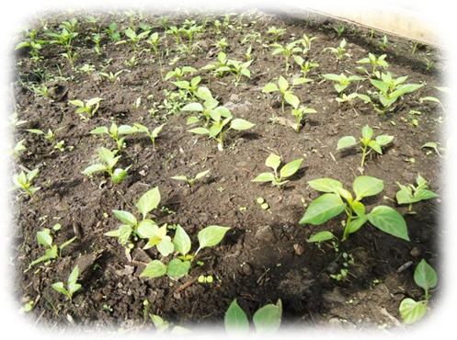
3. Уход за посевами
Впервые 2-3 недели почву пропалывали на глубину 9-11 см, последующее рыхление на глубину 5-8 см., также параллельно с рыхлением растения окучивали.
Поливали через 3 – 4 дня, в пасмурную реже, не допуская переувлажнения и пересыхания почвы.
Рисунок 4посадка перца
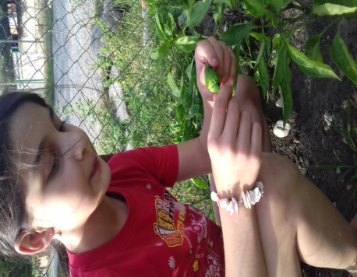
Пикировка рассады
Когда ростки в торфяных горшках достигают высоты 3-5 см и выпускают второй комплект листьев, наступает время пикировки. При пересадке растения размещают глубже, чем они сидели в торфяных горшках, часто под самые первые листья. Почву в горшочке аккуратно уплотняют, прижимая корни растения вниз.
Рисунок 5работа с растением перца горького
Поливать перец при посадке, через 12-15 дней после неё, до периода массовых сборов — через 8-10 дней, а затем — после каждого сбора. Поливы нужно проводить очень аккуратно. Растения нужно поливать аккуратно так как перец не переносит даже кратковременное пересыхание почвы. От недостатка влаги опадают цветки и мельчают плоды. Поэтому перцы поливают регулярно.
Первую подкормку проводят через 23.03 2023 после высадки рассады, вторую — в перио д массового созревания плодов и третью — через 14-18 дней после второй. Почву надо регулярно рыхлить. Растения нужно поливать аккуратно так как перец не переносит даже кратковременное пересыхание почвы. От недостатка влаги опадают цветки и мельчают плоды. Поэтому перцы поливают регулярно.
Болезни перцев и меры борьбы с ними
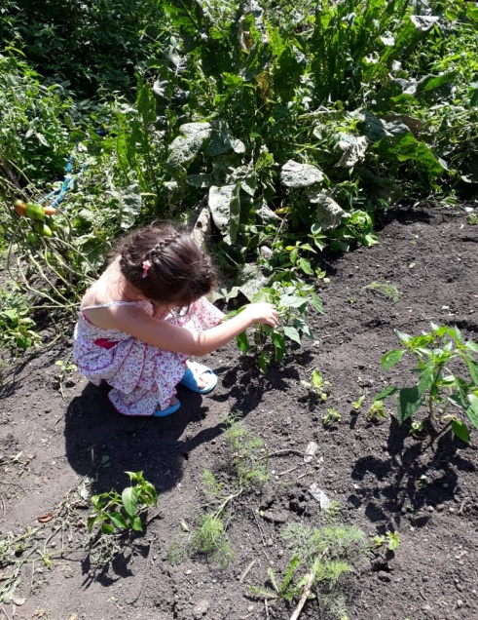
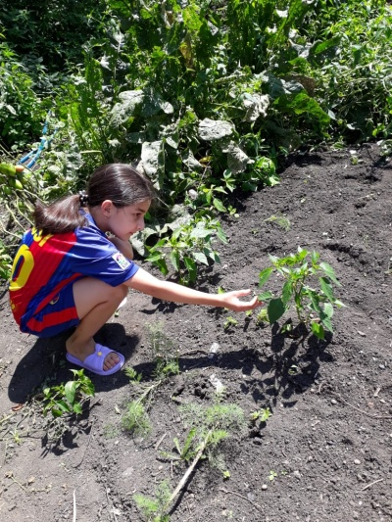
В литературе о болезни перцев написано, что сильнее всего болезни проявляются на перце при высокой влажности воздуха и почвы. Защищать растения от любых болезней лучше профилактическими мерами: соблюдать чередование культур, уничтожать послеуборочные остатки, протравливать семена, создавать оптимальные условия для роста и развития растений. Хотя все эти рекомендации соблюдали, на перце в контрольном варианте под номерами № 3, 5 и 8 появилась болезнь черная ножка. Растения выкопали, а почву посыпали древесной золой.
Рисунок 6 Осматриваем растение на болезни
Рисунок 7 Замеряем высоту перца
Черная ножка - самое частое заболевания перца, которая поражает корневую систему, размягчает ее и р астение увядает. Для предотвращения этой болезни семена необходимо протравливать еще до высадки в грунт на рассаду.

.

II. Результаты исследования
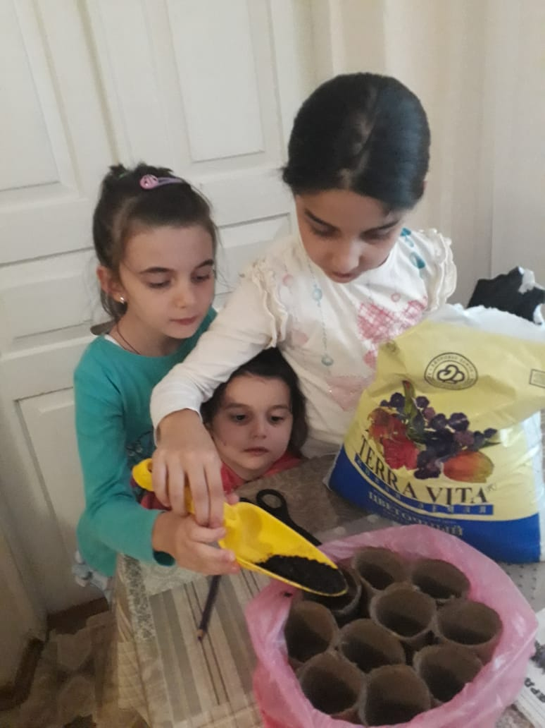
Образцы опытного варианта, обработали Бекулите, и посадили их 27 .и посадили их в торфяные горшки. Достигнув в высоту 20см. мы пересадили их в открытый грунт.
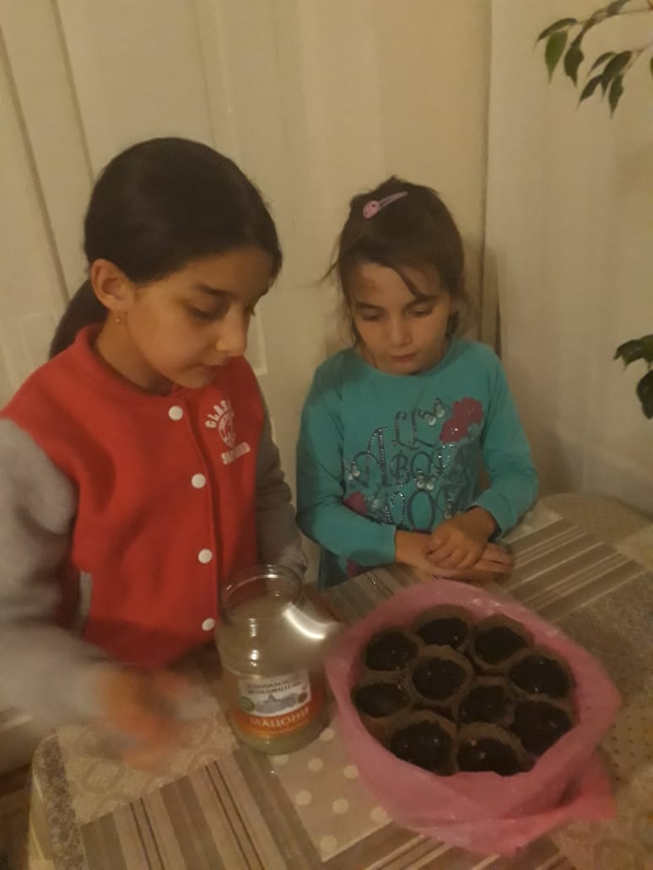
Почву держали во влажном состоянии т.к. в пересушенной почве растения могут отставать в росте. Обязателен полив в вечернее время. Выкопав лунку, внесли, нитроаммофоску перемешали с комом земли, и семена посадили на на глубину 1-1,5 см в теплую влажную почву. Далее наблюдали за ростом и развитием (см.таблицу № 2). Так как в почве были медведки, то растения обработали препаратом «Громом» от муравьев и медведок.
Рисунок 8 добавляем почву в торфяные горшки
Рисунок 9поливаем посадочный материал
Для посева мы выбрали сорт перца «Медуза». В первые 2-3 недели почву рыхлили на глубину 10-12 см, последующее рыхление на глубину 5-8 см., одновременно с рыхлением растения окучивали.
Поливали через 3 – 4 дня, в пасмурную погоду реже, не допуская переувлажнения и пересыхания почвы.
Подкормка:
первая подкормка через 2 – 3 недели после посадки в 5 л. воды разводят Бекулит- 1 ч. Л. на 1л воды, 30 г/ кв.м. фосфора;
вторая подкормка через 15-20 дней после первой Бекулита и сернокислым калием 25 г/кв. м; третья — через 15-20 дней после второй.
Замеряв образцы опытного варианта в высоту, заметили, что в среднем оно достигало выше на 15 см. Следовательно, в опытном варианте урожай выше на 6кг.

4.Сбор урожая
Бутоны появились в начале 2 мая, а 23 июня перцы начали приобретать слегка красный цвет!!!
Особо хочется поделиться о сборе урожая - это самое долгожданное и приятное время было для меня, чем раньше получили ранние плоды, тем быстрее были оправданы все наши труды. Перец сорта «медуза» уже через 54-65 дней (опытный вариант) после высадки рассады дали первые плоды раньше , а в контрольном варианте 77 день. По мере созревания плодов, уборку проводили выборочно,

Проведя данное исследование, мы пришли к следующим выводам:
- Использование раствора Бекулита положительно воздействует на всхожесть, а выживаемость растений увеличивается на 100%. Способствуют увеличению урожайности, скорости созревания плода.

Список используемых источников
А. Онегов. Школа юннатов. Детская литература. 1982
В.В. Романов, О.А.Ганичкина. Во саду и в огороде. Верхне-Волжское издательство. 1989
В.А. Брызгалов. Справочник по овощеводству. Ленинград. Колос. 1982
Ю.Нуралиев. Лекарственные растения. Нижний Новгород. 1991
- http://nashausadba.com.ua/forum/showthread.php?t=307 - Наша усадьба.
http://clck.ru/2XxAI - Сад 6 соток.
http://www.marmeladov.ru/articles/id/358 - Выращивание перцев в теплице.
http://www.virasti-sam.com/ovosh_perec_virashivanie.php - Выращивание сладкого болгарского перца
http://www.kartoshki.net/articles/vyrashchivanie-pertsa-v-teplitse-garantiya-otlichnogo-urozhaya - Дачный клуб. Выращивание перца в теплице - гарантия отличного урожая
http://www.ovoschevodstvo.ru/perec-ovoshnoi/vyrashivanie-v-zashishennom-grunte.html - Перец овощной. Выращивание в защищенном грунте

